МИНИСТЕРСТВО ОБРАЗОВАНИЯ И НАУКИ РОССИЙСКОЙ ФЕДЕРАЦИИ
ФЕДЕРАЛЬНОЕ ГОСУДАРСТВЕННОЕ БЮДЖЕТНОЕ ОБРАЗОВАТЕЛЬНОЕ УЧРЕЖДЕНИЕ ВЫСШЕГО ОБРАЗОВАНИЯ

«СЕВЕРО-КАВКАЗСКАЯ ГОСУДАРСТВЕННАЯ АКАДЕМИЯ»

Кафедра прикладной информатики

Контрольная работа

По дисциплине

«Основы математического моделирования»

для студентов 3 курса направления 09.03.03 «Прикладная информатика»

Черкесск, 2022

Номер варианта определяется остатком от деления на 20 числа, полученного из двух последних цифр номера зачетной книжки.

Если остаток равен нулю, нужно выбрать 20 вариант.

На титульном листе указывается наименование предмета, номер варианта, номер группы и фамилия студента. Работа должна быть подписана с указанием даты ее выполнения, страницы необходимо пронумеровать. В конце работы необходимо указать список использованной литературы или названия сайтов Интернет, из которых выбиралась информация.
Работа должна быть набрана на персональном компьютере в MS WORD, распечатана на одной стороне листа белой бумаги формата А4 (210 × 297 мм).
Отступы полей страницы в работе приведены на рисунке.

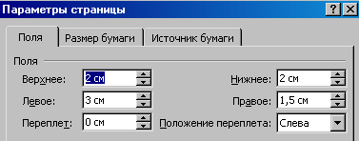

Текст работы набирается шрифтом Times New Roman, размер шрифта 14 пт.
Абзацы в тексте начинают отступом, равным 1,25 см. Междустрочный интервал должен быть полуторным.
Выравнивание текста – по ширине, рисунки выровнять по центру.
В контрольной работе должны быть приведены:
- номер задания;
- текст каждого задания;
- результаты выполнения задания (скриншоты).
Расчеты можно выполнить вручную или в программе MS ECXEL.
Также нужно сдать контрольную работу в электронной форме на дискете с разработанными элементами программ.
Задание 1.
- Общее понятие модели и моделирования.
- Основные принципы и этапы экономико-математического моделирования.
- Классификация экономико-математических методов и моделей.
- Общая схема процесса моделирования.
- Модели межотраслевого баланса
- Модель Леонтьева межотраслевого баланса
- Структурная схема межотраслевого баланса.
- Экономические задачи, решаемые с помощью модели межотраслевого баланса.
- Общая задача линейного программирования
- Постановка задач линейного программирования в экономике
- Каноническая форма записи задачи линейного программирования, её экономическая интерпретация.
- Методы и способы решение задач линейного программирования
- Графический метод решения задач линейного программирования
- Теория двойственности и анализ линейных моделей оптимизационных задач
- Симплексный метод решения задачи линейного программирования
- Транспортная задача линейного программирования
- Решения закрытой транспортной задачи методом потенциалов
- Постановка и экономическая интерпретация задачи о назначениях
- Динамическое программирование в экономике.
- Теория игр в экономике
Задание 2. Экономика страны разделена на три отрасли: промышленность, сельское хозяйство, прочие отрасли. На плановый период заданы матрица А из коэффициентов прямых затрат и вектор конечной продукции отраслей У.
Производящие отрасли | Потребляющие отрасли |  |  | Конечная продукция
Производящие отрасли | I | II | III | Конечная продукция
I |  |  |  | $$y_{1}$$
II | $$a_{\text{21}}$$ | $$a_{\text{22}}$$ | $$a_{\text{23}}$$ | $$y_{2}$$
III |  | $$a_{\text{32}}$$ | $$a_{\text{33}}$$ | $$y_{3}$$
По этим данным:
- определить матрицу из коэффициентов полных затрат;
- рассчитать плановые объемы валовой продукции;
- рассчитать межотраслевые поставки;
- рассчитать объемы условно чистой продукции;
- заполнить таблицу межотраслевого баланса.
Варианты исходных данных:
№ вар. | а₁₁ | а₁₂ | а₁₃ | а₂₁ | а₂₂ | а₂₃ | а₃₁ | а₃₂ | а₃₃ | y₁ | y₂ | y₃
1 | 0,3 | 0,1 | 0,3 | 0,1 | 0,1 | 0,1 | 0,0 | 0,1 | 0,1 | 150 | 200 | 110
2 | 0,2 | 0,0 | 0,4 | 0,4 | 0,1 | 0,4 | 0,4 | 0,0 | 0,4 | 130 | 180 | 200
3 | 0,3 | 0,4 | 0,0 | 0,3 | 0,2 | 0,1 | 0,3 | 0,0 | 0,4 | 160 | 100 | 120
4 | 0,3 | 0,1 | 0,2 | 0,3 | 0,1 | 0,0 | 0,3 | 0,3 | 0,4 | 140 | 80 | 100
5 | 0,4 | 0,2 | 0,2 | 0,2 | 0,4 | 0,2 | 0,3 | 0,2 | 0,1 | 120 | 210 | 200
6 | 0,3 | 0,1 | 0,3 | 0,2 | 0,1 | 0,3 | 0,3 | 0,1 | 0,0 | 100 | 190 | 180
7 | 0,1 | 0,4 | 0,2 | 0,3 | 0,3 | 0,3 | 0,1 | 0,3 | 0,4 | 190 | 170 | 160
8 | 0,4 | 0,1 | 0,1 | 0,3 | 0,1 | 0,2 | 0,1 | 0,4 | 0,1 | 170 | 150 | 140
9 | 0,1 | 0,4 | 0,1 | 0,1 | 0,4 | 0,3 | 0,1 | 0,1 | 0,2 | 150 | 130 | 120
10 | 0,2 | 0,4 | 0,0 | 0,1 | 0,2 | 0,0 | 0,2 | 0,2 | 0,2 | 130 | 110 | 100
11 | 0,2 | 0,0 | 0,2 | 0,3 | 0,2 | 0,1 | 0,2 | 0,0 | 0,1 | 110 | 90 | 190
12 | 0,2 | 0,4 | 0,0 | 0,4 | 0,0 | 0,3 | 0,1 | 0,3 | 0,1 | 100 | 200 | 100
13 | 0,4 | 0,0 | 0,2 | 0,2 | 0,4 | 0,0 | 0,2 | 0,1 | 0,0 | 180 | 110 | 130
14 | 0,3 | 0,1 | 0,0 | 0,1 | 0,2 | 0,1 | 0,4 | 0,0 | 0,1 | 120 | 110 | 150
15 | 0,0 | 0,4 | 0,1 | 0,4 | 0,1 | 0,1 | 0,3 | 0,0 | 0,2 | 150 | 130 | 170
16 | 0,3 | 0,4 | 0,1 | 0,2 | 0,2 | 0,1 | 0,3 | 0,2 | 0,1 | 100 | 150 | 190
17 | 0,1 | 0,0 | 0,3 | 0,1 | 0,0 | 0,3 | 0,2 | 0,1 | 0,0 | 150 | 160 | 190
18 | 0,1 | 0,1 | 0,2 | 0,1 | 0,2 | 0,3 | 0,1 | 0,2 | 0,3 | 160 | 180 | 170
19 | 0,0 | 0,4 | 0,1 | 0,4 | 0,1 | 0,0 | 0,3 | 0,0 | 0,1 | 160 | 180 | 150
20 | 0,3 | 0,4 | 0,1 | 0,1 | 0,2 | 0,4 | 0,3 | 0,4 | 0,1 | 200 | 300 | 200
Задание 3. Составить математические модели следующих задач:
Варианты 1)–5). Кондитерский цех выпускает три вида конфет A,B,C, используя три вида сырья (какао, сахар, наполнитель). Нормы расхода сырья на производство 10 кг конфет а также прибыль от реализации 10 кг конфет каждого вида приведены в таблице:
Сырье | Нормы расхода сырья |  |  | Запасы сырья
Сырье | A | B | C | Запасы сырья
какао |  |  |  | $$b_{1}$$
сахар | $$a_{\text{21}}$$ | $$a_{\text{22}}$$ | $$a_{\text{23}}$$ | $$b_{2}$$
наполнитель |  | $$a_{\text{32}}$$ | $$a_{\text{33}}$$ | $$b_{3}$$
прибыль | $$c_{1}$$ | $$c_{2}$$ | $$c_{3}$$
Составить план выпуска продукции, обеспечивающий максимум прибыли.
Варианты исходных данных:
№ вар. | а₁₁ | а₁₂ | а₁₃ | а₂₁ | а₂₂ | а₂₃ | а₃₁ | а₃₂ | а₃₃ | b₁ | b₂ | b₃ | c₁ | c₂ | с₃
1 | 15 | 18 | 12 | 4 | 6 | 8 | 3 | 5 | 3 | 360 | 192 | 180 | 10 | 9 | 16
2 | 12 | 15 | 18 | 8 | 4 | 6 | 3 | 3 | 5 | 360 | 192 | 180 | 16 | 10 | 9
3 | 18 | 12 | 15 | 6 | 8 | 4 | 5 | 3 | 3 | 360 | 192 | 180 | 9 | 16 | 10
4 | 15 | 18 | 12 | 4 | 6 | 8 | 3 | 5 | 3 | 360 | 192 | 180 | 10 | 10 | 14
5 | 18 | 15 | 12 | 6 | 4 | 8 | 5 | 3 | 3 | 360 | 192 | 180 | 9 | 10 | 16
Варианты 6)–10). В рационе бройлерных цыплят птицеводческой фермы используется два вида кормов A и B. Цыплята должны получать три вида питательных веществ ( известняк, зерно, соевые бобы). Содержание единиц питательных веществ в 1 кг каждого из видов корма приведено в таблице:
Питательные вещества | Содержание питательного вещества в единице корма |  | Необходимое количество питательного вещества
Питательные вещества | A | B | Необходимое количество питательного вещества
известняк |  | $$a_{\text{12}}$$ | $$b_{1}$$
зерно | $$a_{\text{21}}$$ | $$a_{\text{22}}$$ | $$b_{2}$$
соевые бобы |  | $$a_{\text{32}}$$ | $$b_{3}$$
стоимость единицы корма | $$c_{1}$$ | $$c_{2}$$
Составить рацион кормления, обеспечивающий минимальные затраты.
Варианты исходных данных:
№ вар. | а₁₁ | а₁₂ | а₂₁ | а₂₂ | а₃₁ | а₃₂ | b₁ | b₂ | b₃ | c₁ | c₂
6 | 5 | 1 | 2 | 1 | 1 | 1 | 15 | 12 | 7 | 40 | 30
7 | 2 | 1 | 1 | 1 | 2 | 3 | 12 | 10 | 24 | 60 | 60
8 | 1 | 5 | 1 | 2 | 1 | 1 | 15 | 12 | 7 | 30 | 40
9 | 1 | 2 | 1 | 1 | 3 | 2 | 12 | 10 | 24 | 60 | 60
10 | 1 | 1 | 2 | 1 | 5 | 1 | 7 | 12 | 15 | 40 | 30

Вариант 11.
Совхозу требуется не более 10 трехтонных автомашин и не более 8 пятитонных. Отпускная цена автомашины первой марки 2 000 ден. ед., второй марки 4 000 ден.ед.
Совхоз может выделить для приобретения машин 40 000 ден. ед. Сколько следует приобрести автомашин каждой марки в отдельности, чтобы их общая (суммарная) грузоподъемность была максимальной.
Построить экономико-математическую модель задачи.
Вариант 12.
Некоторая фирма выпускает два набора удобрений для газонов: обычный и улучшенный. В обычный набор входит 3 кг азотных, 4 кг фосфорных и 1 кг калийных удобрений, а в улучшенный — 2 кг азотных, 6 кг фосфорных и 3 кг калийных удобрений. Известно, что для некоторого газона требуется, по меньшей мере, 10 кг азотных, 20 кг фосфорных и 7 кг калийных удобрений. Обычный набор стоит 3 ден. ед., а улучшенный — 4 ден. ед.
Какие и сколько наборов удобрений нужно купить, чтобы обеспечить эффективное питание почвы и минимизировать стоимость?
Построить экономико-математическую модель задачи,
Вариант 13.
На имеющихся у фермера 400 га земли он планирует посеять кукурузу и сою. Сев и уборка кукурузы требуют на каждый гектар 200 ден. ед. затрат, а сои — 100 ден. ед. На покрытие расходов, связанных с севом и уборкой, фермер получил ссуду в 60 тыс. ден. ед. Каждый гектар, засеянный кукурузой, принесет 30 центнеров, а каждый гектар, засеянный соей, — 60 центнеров. Фермер заключил договор на продажу, по которому каждый центнер кукурузы принесет ему 3 ден. ед., а каждый центнер сои — 6 ден. ед. Однако согласно этому договору фермер обязан хранить убранное зерно в течение нескольких месяцев на складе, максимальная вместимость которого равна 21 тыс. центнеров.
Фермеру хотелось бы знать, сколько гектаров нужно засеять каждой из этих культур, чтобы получить максимальную прибыль.
Построить экономико-математическую модель задачи,
Вариант 14.
Финансовый консультант фирмы «ABC» консультирует клиента по оптимальному инвестиционному портфелю. Клиент хочет вложить средства (не более 25 000 долл.) в два наименования акций крупных предприятий в составе холдинга «Дикси».
Анализируются акции «Дикси - Е» и «Дикси - В». Цецы на акции: «Дикси - Е» – 5 долл. за акцию; «Дикси - В» – 3 долл. за акцию. Клиент уточнил, что он хочет приобрести максимум 6000 акций обоих наименований, при этом акций одного из наименований должно быть не более 5000 штук. По оценкам «ABC», прибыль от инвестиций в эти акции в следующем году составит: «Дикси - Е» — 1,1 долл.; «Дикси -В» — 0,9 долл.
Задача консультанта состоит в том, чтобы выдать клиенту рекомендации по оптимизации прибыли от инвестиций.
Построить экономико-математическую модель задачи,
Вариант 15.
Завод — производитель высокоточных элементов для автомобилей выпускает два различных типа деталей — Х и Y. Завод располагает фондом рабочего времени в 4000 чел.-ч в неделю. Для производства одной детали типа X требуется 1 чел.-ч, а для производства одной детали типа Y—2 чел.-ч. Производственные мощности завода позволяют выпускать максимум 2250 деталей типа X и 1750 деталей типа У в неделю.
Каждая деталь типа Х требует 2 кг металлических стержней и 5 кг листового металла, а для производства одной детали типа Y необходимо 5 кг металлических стержней и 2 кг листового металла. Уровень запасов каждого вида металла составляет 10 000 кг в неделю. Кроме того, еженедельно завод поставляет 600 деталей типа X своему постоянному заказчику. Существует также профсоюзное соглашение, в соответствии с которым общее число производимых в течение одной недели деталей должно составлять не менее 1500 штук.
Сколько деталей каждого типа следует производить, чтобы максимизировать общий доход за неделю, если доход от производства одной детали типа Х составляет 30 ден. ед,, а от производства одной детали типа Y – 40 ден. ед.?
Построить экономико-математическую модель задачи,
Вариант 16.
Фирма производит два широко популярных безалкогольных напитка –«Лимонад» и «Тоник». Фирма может продать всю продукцию, которая будет произведена. Однако объем производства ограничен количеством основного ингредиента и производственной мощностью имеющегося оборудования. Для производства 1 л «Лимонада» требуется 0,02 ч работы оборудования, а для производства 1 л «Тоника» –0,04 ч. Расход специального ингредиента составляет 0,01 кг и 0,04 кг на 1 л «Лимонада» и «Тоника» соответственно. Ежедневно в распоряжении фирмы имеется 24 ч времени работы оборудования и 16 кг специального ингредиента. Прибыль фирмы составляет 0,10 ден. ед. за 1 л «Лимонада» и 0,30 ден. ед. за 1 л «Тоника».
Сколько продукции каждого вида следует производить ежедневно, если цель фирмы состоит в максимизации ежедневной прибыли?
Построить экономико-математическую модель задачи,
Вариант 17.
Совхозу требуется не более 10 трехтонных автомашин и не более 8 пятитонных. Отпускная цена автомашины первой марки 2 000 ден. ед., второй марки 4 000 ден.ед.
Совхоз может выделить для приобретения машин 40 000 ден. ед. Сколько следует приобрести автомашин каждой марки в отдельности, чтобы их общая (суммарная) грузоподъемность была максимальной.
Построить экономико-математическую модель задачи
Вариант 18.
Рацион для питания животных на ферме состоит из двух видов кормов I и II. Один килограмм корма I стоит 80 ден. ед. и содержит: 1 ед. жиров, 3 ед. белков, 1 ед. углеводов, 2 ед. нитратов. Один килограмм корма II стоит 10 ден. ед. и содержит 3 ед. жиров, 1 ед. белков, 8 ед. углеводов, 4 ед. нитратов.
Составить наиболее дешевый рацион питания, обеспечивающий жиров не менее 6 ед., белков не менее 9 ед., углеводов не менее 8 ед., нитратов не более 16 ед.
Построить экономико-математическую модель задачи, дать необходимые комментарии к ее элементам
Вариант 19.
Для кормления коров используются концентрированные и грубые корма. Один кг концентрата содержит 1 кормовую единицу и 0,08 протеина. Один кг грубых кормов содержит 0,25 кормовых единиц и 0,04 протеина. Суточный рацион одной коровы должен содержать не менее 10 кормовых единиц и не менее 1,2 единиц протеина.
Определить оптимальный вариант суточного рациона кормления при условии, чтобы стоимость рациона была минимальной, если 1 кг концентрата стоит 5 ден. ед., а 1 кг грубых кормов – 2 ден.ед.
Построить экономико-математическую модель задачи,
Вариант 20.
При производстве двух видов продукции используется 3 вида сырья. Составить план выпуска продукции, обеспечивающий максимум прибыли. Исходные данные приведены в таблице.
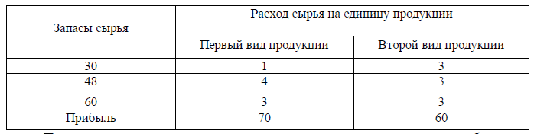 Построить экономико-математическую модель задачи.

Задание 4.
Решить задачу линейного программирования графическим методом с определением максимального и минимального значения целевой функции F(x) , где x₁ и x₂ – оптимизируемые параметры, с учётом системы ограничений на переменные x₁ и x₂. Построить и проанализировать графическое изображение области допустимых значений (ОДЗ) целевой функции в системе координат x₂0x₁. Результаты вычислений проверить в офисной программе EXCEL.
В отчёте отразить
а) формулировку ЗЛП;
б) график ОДЗ изменяемых параметров;
в) результаты решения ЗЛП и комментарии к ним;
г) фрагмент компьютерной программы;
д) выводы.
Варианты исходных данных:
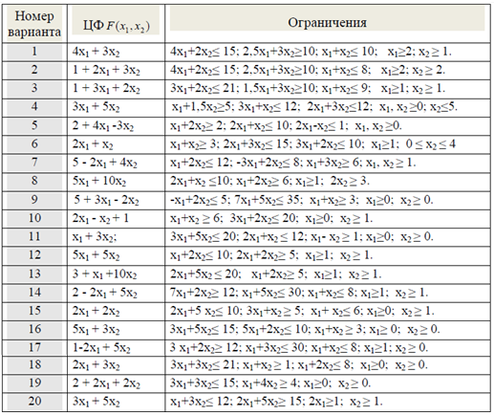

Задание 5. Транспортная задача закрытого типа
Варианты 1-20. Постановка задачи.
Имеются три пункта поставки однородного груза А1, А2, А3 и пять пунктов В1, В2, В3, В4, В5 потребления этого груза. На пунктах А1, А2 и А3 находится груз соответственно в количестве а1,а2 и а3 т. В пункты В1, В2, В3, В4 и В5 требуется доставить соответственно b1, b2, b3, b4 и b5 т груза. Расстояние между пунктами поставки и пунктами потребления приведено в следующей матрице-таблице:
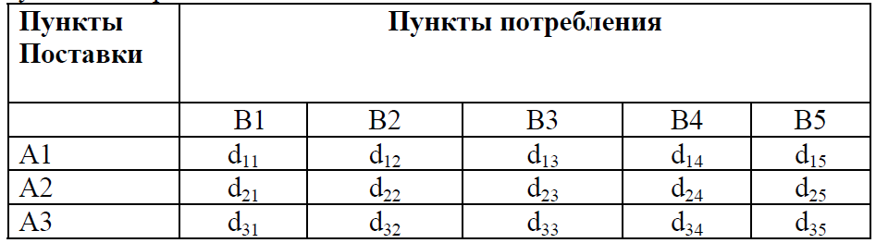
Найти план закрепления потребителей за поставщиками однородного груза, чтобы общие затраты по перевозкам были минимальными.
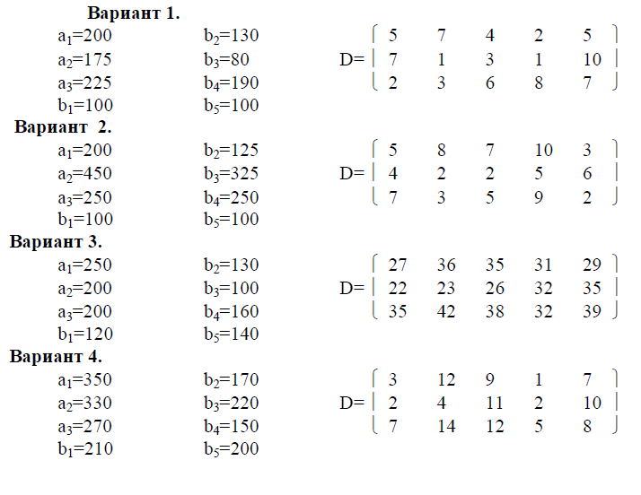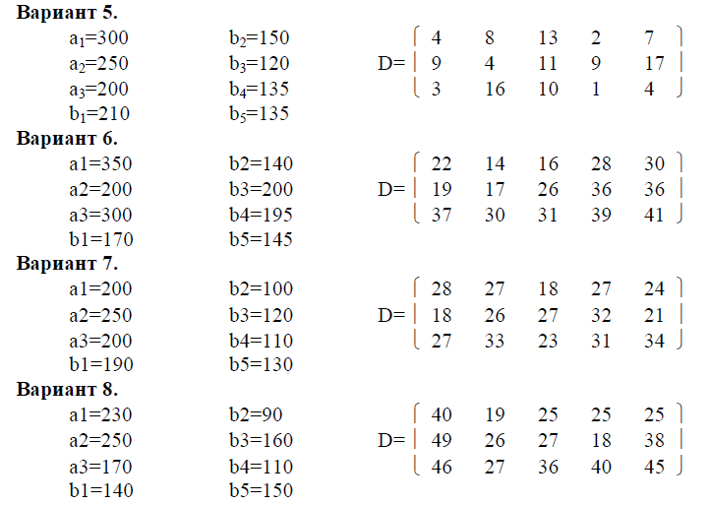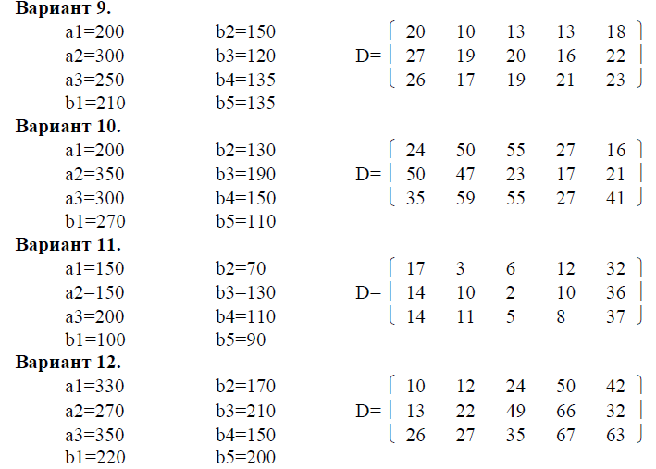
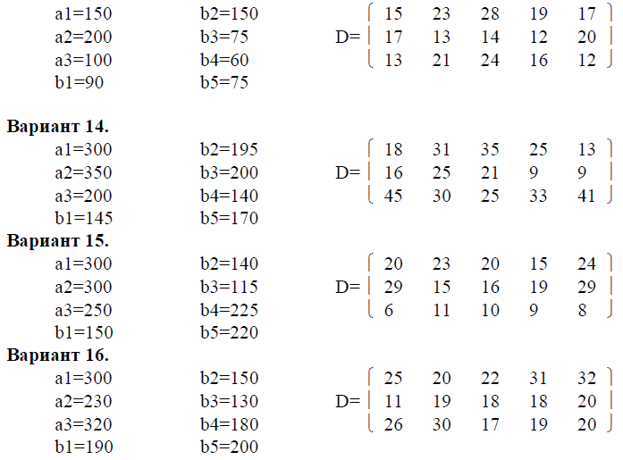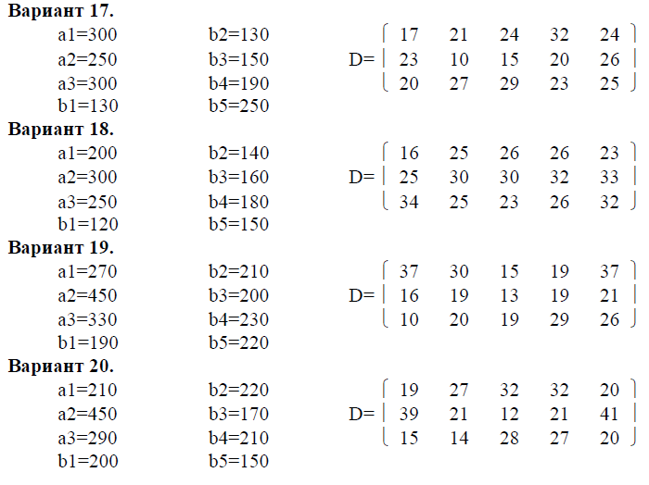
Литература

- Математическое моделирование. Практикум [Электронный ресурс]: учебное пособие/ Л.А. Коробова [и др.]. — Электрон. текстовые данные. — Воронеж: Воронежский государственный университет инженерных технологий, 2017. — 112 c. — 978-5-00032-247-5. — Режим доступа: http://www.iprbookshop.ru/70808.html
- Афанасьев В.Н. Анализ временных рядов и прогнозирование [Электронный ресурс]: учебник/ Афанасьев В.Н.— Электрон. текстовые данные.— Саратов: Ай Пи Ар Медиа, 2020.— 310 c.— Режим доступа: http://www.iprbookshop.ru/90196.html.— ЭБС «IPRbooks»
- Анализ эффективности и рисков финансово-хозяйственной деятельности [Электронный ресурс]: учебное пособие для СПО/ Е.В. Смирнова [и др.].— Электрон. текстовые данные.— Саратов: Профобразование, 2020.— 165 c.— Режим доступа: http://www.iprbookshop.ru/91848.html.— ЭБС «IPRbooks»
- Введение в математическое моделирование [Электронный ресурс]: учебное пособие/ В.Н. Ашихмин [и др.]. — Электрон. текстовые данные. — М.: Логос, 2016. — 440 c. — 978-5-98704-637-1. — Режим доступа: http://www.iprbookshop.ru/66414.html
- Зеливянская, О.Е. Математическое моделирование [Электронный ресурс]: лабораторный практикум/ О.Е. Зеливянская. — Электрон. текстовые данные. — Ставрополь: Северо-Кавказский федеральный университет, 2016. — 144 c. — 2227-8397. — Режим доступа: http://www.iprbookshop.ru/69401.html
- Математическое моделирование экономических процессов [Электронный ресурс]: учебное пособие/ А.В. Аксянова [и др.]. — Электрон. текстовые данные. — Казань: Казанский национальный исследовательский технологический университет, 2016. — 92 c. — 978-5-7882-1867-0. — Режим доступа: http://www.iprbookshop.ru/62188.html
- Математическое моделирование [Электронный ресурс]: лабораторный практикум/. — Электрон. текстовые данные. — М.: Московский технический университет связи и информатики, 2015. — 43 c. — 2227-8397. — Режим доступа: http://www.iprbookshop.ru/61739.html
- «Основы математического моделирования»: Лабораторный практикум для студентов 2 курса направления подготовки 09.03.03 «Прикладная информатика в юриспруденции»/ Кочкарова П. А., Борлакова А. Х.– Черкесск: БИЦ СевКавГГТА, 2018. – 48 с.

Образец титульного листа

МИНИСТЕРСТВО ОБРАЗОВАНИЯ И НАУКИ РОССИЙСКОЙ ФЕДЕРАЦИИ

ФЕДЕРАЛЬНОЕ ГОСУДАРСТВЕННОЕ БЮДЖЕТНОЕ ОБРАЗОВАНТЕЛЬНОЕ УЧРЕЖДЕНИЕ ВЫСШЕГО ОБРАЗОВАНИЯ

«СЕВЕРО-КАВКАЗСКАЯ ГОСУДАРСТВЕННАЯ АКАДЕМИЯ»

Кафедра прикладной информатики

Контрольная работа

по дисциплине: «Основы математического моделирования»

Вариант 1

Выполнил:
обучающийся
гр. ПИЮ –
Иванов И.И.

Принял:
к.ф-м.н., доцент
Тебуев Д.Б.

ЧЕРКЕССК, 2022

